Инженерная и компьютерная графика
Лабораторное занятие № 14 на 14.12.20 г.

Тема: Решение задач на тему "Метрические задачи. Способ прямоугольного треугольника"
Материалы для решения задач из учебного пособия "Геометрическое моделирование. Метрические задачи" В.Д. Крылова, С.В. Буслаева, стр. 9-30

Задание № 1: по номеру своего варианта решить задачи № 1, 2 (Практическое занятие № 1). Решение каждой задачи оформить цветными карандашами в тетради.
Задание № 2: Подписать РГР № 2 к обводке.
Задание № 3: В левой части формата А3 горизонтального расположения выполнить построение задачи № 1 для РГР№ 3, исходные данные берём из индивидуальных заданий по номеру своего варианта (РГР № 3):
1. по заданным координатам построить проекции плоскости Ʃ (ΔАВС) и точки D;
2. Из точки D опустить перпендикуляр к плоскости Ʃ;
3. Способом прямоугольного треугольника определить натуральную величину расстояния от точки до плоскости.
Задание № 4: Сфотографировать и загрузить в личный кабинет студента. Преподаватель проверив работы, напишет в личном кабинете рецензию на выполненную работу. Вопросы по выполнению работ можно присылать на электронную почту преподавателя: Ermakovasv26@mail.ru.

Лабораторное занятие пройдёт онлайн на базе приложения BigBlueDutton, ссылка для участия: http://disrm4.zabgu.ru/b/4y7-6v9-pxa. Занятие пройдёт по расписанию 07.12.20 с 14⁰⁰ до 15³⁵ часов.

Консультация по выполнению работ будет проводиться очно на кафедре каждую среду с 17⁰⁰ до 18⁰⁰ часов , в ауд. Э306. Приходить по 3 человека не более.

Примеры решения задач

Задача 1: Построить фронтальную проекцию отрезка КЕ, проходящего через точку Е (10, 10, 5) с углом наклона 30˚ к плоскости П₁. Точка К находится на расстоянии 20 мм от плоскости П2 и 35 мм – от плоскости П3.
Решение:
1. По заданным координатам строят фронтальную и горизонтальную проекции точки Е. Для этого от начала координат точки 0 откладывают по оси X - 10 мм, по оси Y – также 10 мм. На пересечении взаимно-перпендикулярных линий отмечают горизонтальную проекцию точки Е(Е₁). Из Е(Е₁) проводят линию связи, по которой откладывают от оси X₁₂ вверх 5 мм и отмечают Е(Е₂).
2. У точки К заданы Y – координата 20 мм и X – 35 мм, они определяют горизонтальную проекцию К₁. Её строят на эпюре по заданным координатам.
3. Соединяют горизонтальные проекции точек Е и К (Е₁К₁). Далее используют способ прямоугольного треугольника.
4. Е₁К₁ принимают за катет, к которому в точке К₁ (можно к Е₁) восстанавливают перпендикуляр – направление второго катета. Затем из Е₁ проводят под углом 30˚ гипотенузу, до пересечения с направлением второго катета и отмечают точку К_{о}.
5. Отрезок К₁К_{о} является разностью Z – координат (Δ Z). Из точки Е(Е₂) проводят горизонтальную линию Е₂1. От точки 1 откладывают Δ Z и отмечают фронтальную проекцию точки К(К₂), соединяют К(К₂) с Е(Е₂). Этот отрезок будет искомой фронтальной проекцией отрезка ЕК.
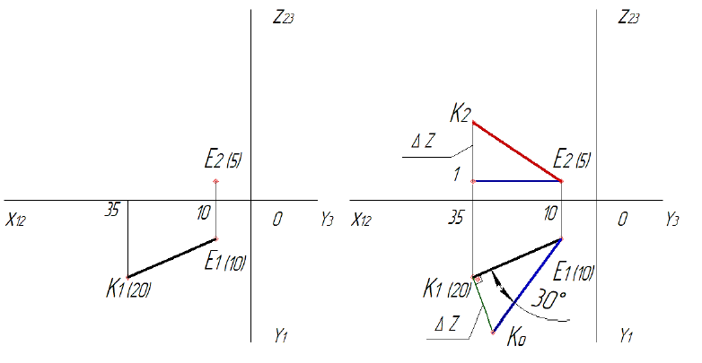
Задача 1: а) – условие задачи; б) – решение задачи

Задача2: Определить натуральную величину отрезка АВ и углы наклона его к плоскостям проекций. Точка А принадлежит плоскости П₁ на расстоянии 30 мм от П₂ и 60 мм от плоскости П₃, а точка В задана координатами (5, 0, 25).
Решение:
1. По заданным координатам строят проекции точек А и В. У точки А координата Z равна 0, т.к. точка принадлежит плоскости П₁, Y = 30, Х = 60 по условию. Соединяют одноимённые проекции точек.
2. Далее строят вспомогательные прямоугольные треугольники на всех плоскостях проекций, т.к. углы наклона отрезка нужно определить ко всем плоскостям.
3. Каждую из проекций принимают за один из катетов треугольника. В любую проекцию точек А или В проводят направление второго катета под прямым углом к соответствующей проекции отрезка. Получают направление второго катета, по которому откладывают соответствующую разность координат концов отрезка АВ.
4. Соответственно от А₁ откладывают Δ Z, от А₂ – ΔY, от А₃ – Δ X. На всех проекциях отмечают точки А_{о}, которые соединяют с В₁, В₂, В₃. Получают во всех трёх вспомогательных треугольниках гипотенузы, которые являются натуральной величиной отрезка АВ.
5. Углы между гипотенузами и соответствующими проекциями отрезка являются углами наклона отрезка АВ к плоскостям проекций: α˚ – угол наклона к П₁, β˚ – к П₂, γ˚ – к П₃.
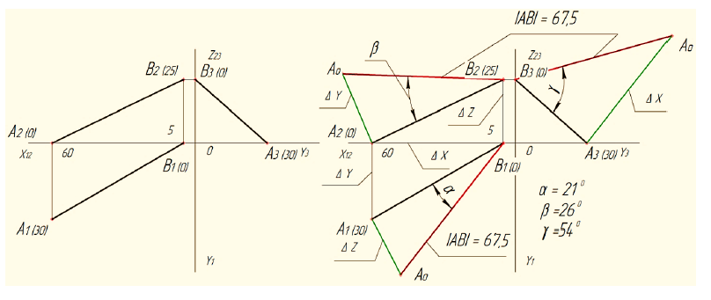
Задача 2: а) – условие задачи; б) – решение задачи

Задача 3: Построить ромб с диагоналями АС и ВD. Диагональ ВD = 40 мм, прямая общего положения. Точка К принадлежит диагонали ВD.
Решение:
1. Ромб – плоская фигура, у которой диагонали в точке пересечения делятся пополам и взаимно-перпендикулярны. Диагональ АС является фронталью, на П2 проецируется в натуральную величину.
2. Делят её пополам и обозначают точку О (О₁, О₂). По теореме проецирования прямого угла в точке О (О₂) проводят перпендикуляр к А₂С₂. Это будет фронтальная проекция направления второй диагонали ВD.
3. Горизонтальная проекция второй диагонали пройдёт через точки О(О₁) и К(К₁), т.к. по условию точка К принадлежит диагонали ВD.
4. Способом прямоугольного треугольника определяют длину отрезка ОК. От О_{о} по гипотенузе О_{о}К₂ откладывают половину диагонали ВD, 20 мм. Обозначают точку В_{о}, из неё проводят линию, параллельную катету треугольника О2Оо до пересечения с линией О2К2, обозначают точку В2.
5. Из В2 проводят линию связи до пересечения с О1К1 и обозначают точку В1. Для нахождения точки D2 на продолжении перпендикуляра О2К2 вниз откладывают отрезок равный О2В2. D1 строят по линии связи. Соединяют одноимённые проекции вершин ромба.
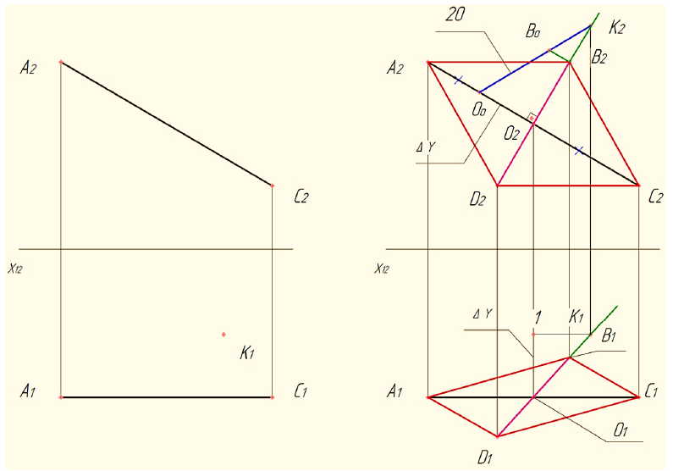
Задача 3: а) – условие задачи; б) – решение задачи

Задача 4: Построить проекции квадрата АВСD, если сторона квадрата 50 мм. АВ принадлежит горизонтали, АС – прямой l.
Решение:
1. У квадрата все стороны равны и углы прямые. Горизонталь на П1 проецируется в натуральную величину, поэтому от точки А(А1) по h(h1) откладывают сторону квадрата 50 мм, отмечают точку В(В1).
2. Из В(В1) проводят линию связи до пересечения с h(h2).
3. Смежная сторона квадрата АС принадлежит прямой Ɩ, проводят горизонтальную проекцию Ɩ(Ɩ1) в точку А(А1) под прямым углом к h(h1) на основании теоремы проецирования прямого угла. АС перпендикулярна АВ.
4. Далее на прямой Ɩ (Ɩ1, Ɩ2) берут любую точку, например, М (М1, М2) и способом прямоугольного треугольника определяют натуральную величину отрезка АМ.
5. На эпюре ей будет гипотенуза А2Мо. По А2Мо откладывают длину стороны квадрата 50 мм и отмечают точку Со. Из Со проводят перпендикуляр к Ɩ(Ɩ2) и отмечают точку С(С2).
6. ИЗ С(С2) проводят линию связи до пересечения с Ɩ(Ɩ1) и отмечают точку С(С1).
7. Далее из В(В2) проводят прямую В2D2 параллельно А2С2, т.к. противоположные стороны квадрата параллельны. D (D1) строят по линии связи. Проекции квадрата обводят красным цветом.
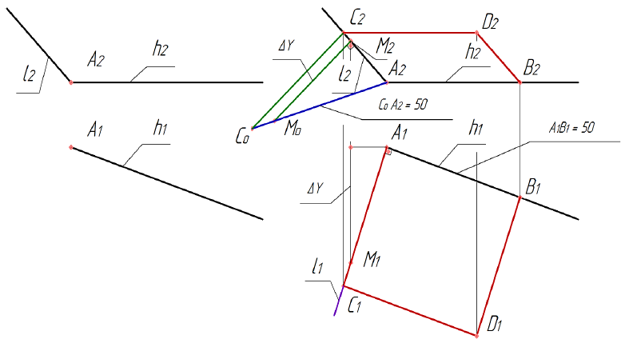
Задача 4: а) – условие задачи; б) – решение задачи

Задача 5: Построить недостающую проекцию точки А, если расстояние от неё до прямой ВС - 40 мм.
Решение:
1. Расстояние от точки до прямой измеряется длиной перпендикуляра, опущенного из точки к прямой. Прямая ВС – фронталь, поэтому из А(А₂) к В₂С₂ опускают перпендикуляр по теореме проецирования прямого угла и обозначают точку К(К₂).
2. По линии связи определяют К(К₁).
3. Чтобы построить недостающую проекцию точки А(А₁) необходимо определить разность координат концов отрезка АК (ΔY). Зная длину перпендикуляра – 40 мм строят на П₂ прямоугольный треугольник с катетом А₂К₂ и гипотенузой А₂К_{о} = 40 мм. В этом треугольнике вторым катетом будет ΔY.
4. Из А₂ проводят линию связи и по ней от В₁С₁ откладывают ΔY, обозначают точку А(А₁).
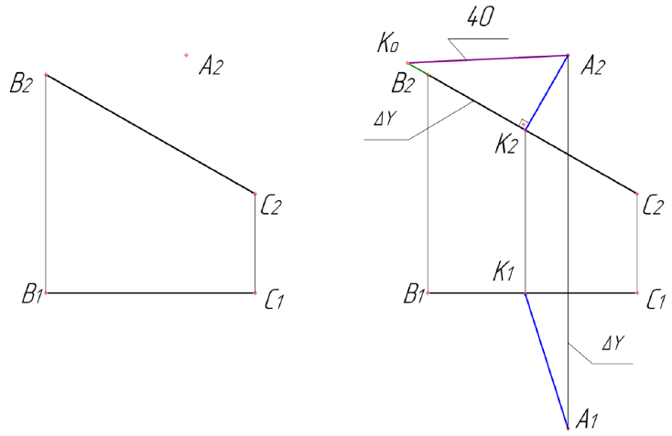
Задача 5: а) – условие задачи; б) – решение задачи

Задача 6: Определить угол наклона плоскости Σ (a ǁ b) к плоскости П₁ при помощи линии ската.
Решение:
1. Угол наклона заданной плоскости к плоскости П₁ определяется как угол между натуральной величиной линии ската и её горизонтальной проекцией. Линия ската – прямая, перпендикулярная горизонтали плоскости. Поэтому в плоскости Σ проводят горизонталь, построение начинают с плоскости П₂, т.к. h₂ ǁ X₁₂. Горизонтальную проекцию горизонтали строят по принадлежности плоскости Σ через точки 1 и 2.
2. Линию ската строят с плоскости П₁, к h(h₁) проводят перпендикуляр k(k₁) по теореме проецирования прямого угла. Фронтальную проекцию линии ската k(k₂) строят по принадлежности плоскости Σ через точки 3 и 4.
3. Далее определяют натуральную величину линии ската способом прямоугольного треугольника. Построение показано на плоскости П₁. Отрезок 3₁4₁ принят за один из катетов прямоугольного треугольника, второй катет – разность координат концов отрезка (3 – 4) до плоскости П₁ – величина ΔZ. Отрезок 3₁3_{о} – гипотенуза, является натуральной величиной. Обозначают угол α˚.
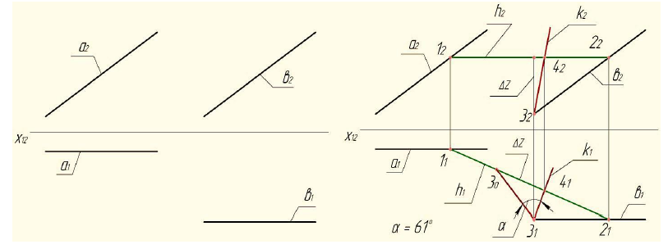
Задача 6: а) – условие задачи; б) – решение задачи
Задача 7: Определить расстояние от точки К до плоскости Σ (А, f).
Решение:
1. Расстояние от точки до плоскости определяется перпендикуляром, опущенным из этой точки к плоскости. Построение перпендикуляра основано на признаке перпендикулярности прямой плоскости: прямая перпендикулярна плоскости, если она перпендикулярна двум пересекающимся прямым этой плоскости. Поэтому в плоскости проводят пересекающие фронталь и горизонталь (по теореме проецирования прямого угла).
2. В заданной плоскости имеется фронталь. Через точку А проводят горизонталь.
3. Затем из К(К₂) проводят фронтальную проекцию перпендикуляра n(n₂) ┴ f(f₂), из К(К₁) проводят горизонтальную проекцию перпендикуляра n(n₁) ┴ h(h₁).
4. Строят точку пересечения перпендикуляра n (n₁, n₂) с плоскостью Σ (А, f). Т.к. перпендикуляр и плоскость общего положения, то для построения точки пересечения N (N₁, N₂) перпендикуляр n заключают во вспомогательную секущую плоскость Г(Г₂).
5. Строят линию пересечения плоскости Г и Σ – линию (2, 3). Далее находят точку пересечения линии (2, 3) с перпендикуляром n, обозначают точку N (N₁, N₂).
6. После этого определяют натуральную величину перпендикуляра КN способом прямоугольного треугольника. Построение показано на плоскости П₂. Гипотенуза К_{о}N₂ будет длиной перпендикуляра, т.е. расстоянием от точки К до плоскости Σ.
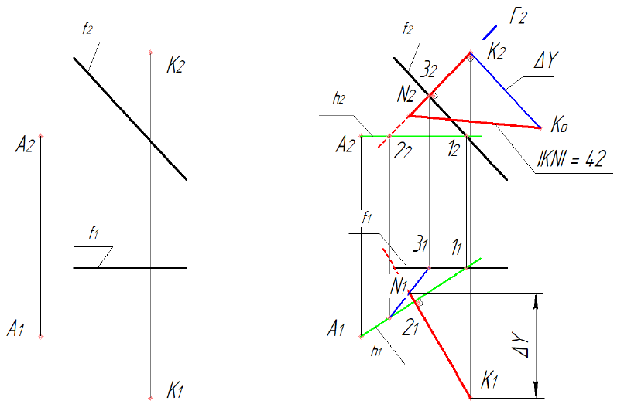
Задача 6: а) – условие задачи; б) – решение задачи

Задачи для самостоятельного решения
Вариант 1
1. Построить горизонтальную проекцию отрезка АВ, проходящего через точку А (5, 15, 10), с углом наклона 30˚ к плоскости П2. Точка В расположена на расстоянии 25 мм от плоскости П1 и 40 мм – от П3.
2. Построить квадрат по заданной стороне его АВ, смежная сторона ВС – прямая общего положения, точка Е принадлежит стороне ВС.
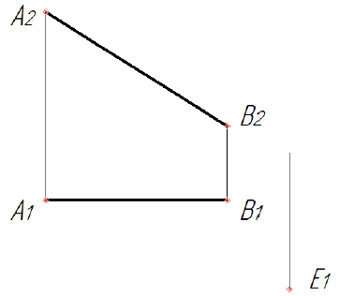
Вариант 2
1. Построить горизонтальную проекцию отрезка КВ с натуральной величиной 50 мм. Точка К принадлежит оси OY на расстоянии 10 мм от плоскости П₂, а точка В имеет координаты (35, ?, 25).
2. Определить расстояние от точки К до прямой АВ.
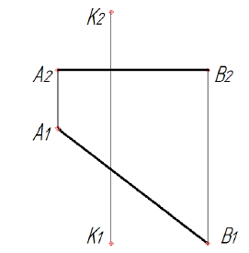

Вариант 3
1. Построить эпюр отрезка АС, проходящего через точку С с натуральной величиной 40 мм т углами наклона 40˚ к плоскостям проекций П₁ и П₂, точка С принадлежит оси ОZ на расстоянии 15 мм от плоскости П1.
2. Построить равнобедренный треугольник с основанием АВ и высотой СD = 30 мм, точка О принадлежит направлению высоты СD.
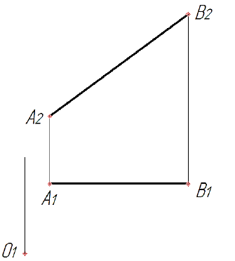
Вариант 4
1. Определить натуральную величину отрезка МN и углы наклона его к плоскостям проекций. Точка N принадлежит плоскости П₂ на расстоянии 30 мм от плоскости П₁ и 50 мм от плоскости П₃, а точка М имеет координаты (5, 25, 0).
2. Построить ромб с диагоналями АС и ВD. Диагональ ВD = 40 мм. Точка К принадлежит направлению диагонали ВD.
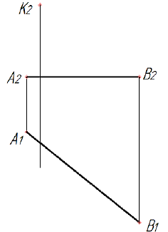
Вариант 5
1. Построить горизонтальную проекцию отрезка КС с углом наклона 60˚ к плоскости П₂, если точка С имеет координаты (40, ?, 20), а точка К принадлежит оси ОZ на расстоянии 10 мм от плоскости П₁.
2. Построить прямоугольный треугольник АВС, если катет АВ = 30 мм, точка Е принадлежит направлению катета АВ.
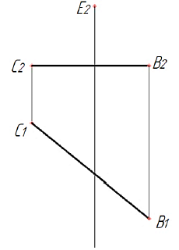
Вариант 6
1. Построить проекции отрезка АВ с натуральной величиной 40 мм и углами наклона 55˚ к плоскости П1 и 35˚ к плоскости П2. Точка А задана координатами (0, 45, 10).
2. Определить расстояние от точки К до плоскости Г (Δ АВС).
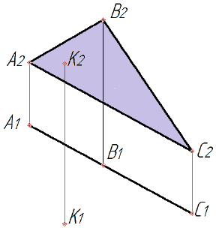
Вариант 7
1. Построить фронтальную проекцию отрезка КМ с натуральной величиной 45 мм. Точка М принадлежит плоскости П1 на расстоянии 10 мм от плоскостей проекций П2 и П3, а точка К задана координатами (45,25, ?).
2. Определить расстояние от точки К до прямой АВ.
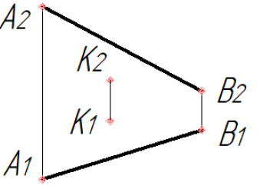
Вариант 8
1. Построить эпюр отрезка СВ с натуральной величиной 50 мм и углами наклона 45˚ к плоскости П1 и 25˚ к – П2. Точка С принадлежит оси ОX на расстоянии 50 мм от плоскости П3.
2. Определить расстояние от точки К до плоскости Г (a ∩ b).
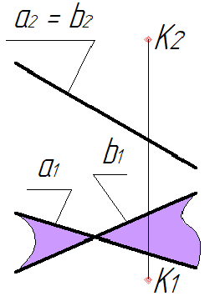
Вариант 9
1. Построить фронтальную проекцию отрезка КЕ с углом наклона 30˚ к плоскости П1. Точка Е (10, 20, 5), а точка К находится на расстоянии 10 мм от плоскости П2 и 55 мм – от П3.
2. Построить квадрат АВСD со стороной ВС на прямой h.
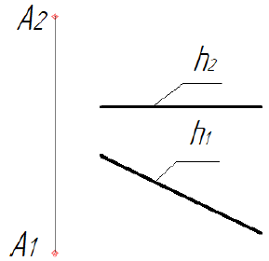
Вариант 10
1. Определить натуральную величину отрезка КР и углы наклона к плоскостям проекций. Точка К расположена на плоскости П2 на расстоянии 25мм от плоскости П1 и 60 мм – от П3, а точка Р имеет координаты (0, 30, 40).
2. Определить длину линии ската плоскости Σ (Δ АВС), проведённой из точки В.
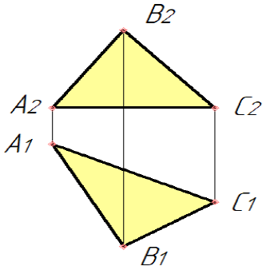
Вариант 11
1. Построить горизонтальную проекцию отрезка АС с углом наклона 25˚ к плоскости П2. Точка А имеет координаты (50, ?, 15), а точка С принадлежит оси ОX на расстоянии 10 мм от плоскости П3.
2. Построить ромб АВСD с диагональю ВС = 40 мм на прямой f и диагональю АD = 50 мм. Точка О – точка пересечения диагоналей. Точка Е принадлежит направлению диагонали АD.
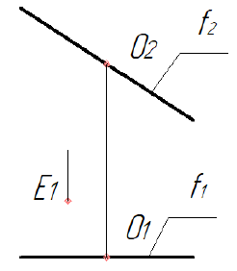
Вариант 12
1. Построить фронтальную проекцию отрезка АВ с натуральной величиной 60 мм. Точка А расположена на оси ОZ на расстоянии 55 мм от плоскости П1, а точка В имеет координаты (55, 10, ?).
2. Определить угол наклона плоскости Σ (a ǁ b) к плоскости П2 при помощи линии наибольшего наклона.
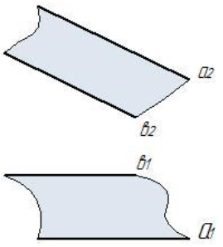
Вариант 13
1. Определить натуральную величину отрезка КЕ и углы наклона его к плоскостям проекций П2 и П3. Точка К (50, 30, 5), а точка Е расположена на оси ОZ на расстоянии 20 мм от плоскости П1.
2. Определить расстояние от точки К до плоскости Г (f ∩ h).
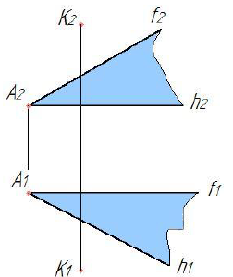
Вариант 14
1. Построить горизонтальную проекцию отрезка ЕМ с натуральной величиной 60 мм. Точка Е (50, 15, 10), а точка М расположена на плоскости П1 на расстоянии 15 мм от плоскости П3.
2. Определить угол наклона плоскости Г (a ∩ b) к плоскости П1 при помощи линии ската.
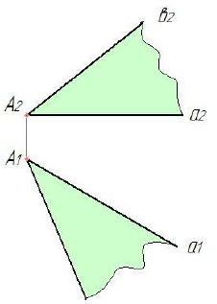
Вариант 15
1. Построить проекции отрезка АВ, проходящего через точку А, с натуральной величиной 45 мм и углами наклона его 55˚ к плоскости П1 и 20˚ – к плоскости П2. Точка А расположена на плоскости П1 на расстоянии 10 мм от плоскостей проекций П2 и П3.
2. Определить расстояние от точки К до прямой h.
